

《数据库原理与应用》

**项 目 实 战**

**2018级信息管理与信息系统**

**(服务外包方向)**

|  |  |
| --- | --- |
| **题 目** | **宾馆客房管理系统** |
| **班 级** | **信外1802** |
| **学 号** | **20180664253** |
| **姓 名** | **于天宁** |

**管理科学与工程学院**

**2020年6月16日**

目录

1. 开发背景 3

2. 功能描述 3

3. 业务流程分析 3

4. 数据流程分析 4

4.1、数据流程图 4

4.2、数据字典 6

5. 概念模型设计 14

6. 逻辑模型设计和优化 14

7. 物理设计和实施 15

8、课程设计心得体会 18

## 开发背景

当今社会为信息社会，计算机信息管理给我们的生活提供了很多便利，运用计算机系统管理企业相关业务信息可以节省大量的人力物力，提高业务的运转效率，进而提高企业的经济效益。随着社会的不断发展与人民生活水平的不断提高，旅游出行的人越来越多，旅游业、宾馆酒店产业等相关产业蓬勃发展，传统的人工管理模式已经远远不能有效、快捷地处理宾馆经营中产生的大量信息数据的需要，因此采用电脑管理业务、财务等诸多环节已成为推动现代宾馆业迅速发展的先决条件，通过利用DBMS构建相关数据库，从而实现对信息的统一管理与应用。

## 功能描述

经过调研及分析，宾馆客房管理系统主要完成以下功能：

1. 登记结算功能：具有方便的登记、结账功能，以及预定客房的功能，能够支持团体
2. 信息总览功能：能够快速、准确地了解宾馆内的客房状态，以方便管理者决策。
3. 信息查询功能：提供多种手段查询客人的信息。
4. 维护功能：具备一定的维护手段，有一定权利的操作员在密码的支持下才可以更改房价、房间类型、增减客房；如数据安全管理（含备份与恢复）、操作员管理、权限设置等
5. 结账报表功能：完善的结账报表系统。

## 业务流程分析

系统的各业务流程图如图1、图2、图3所示

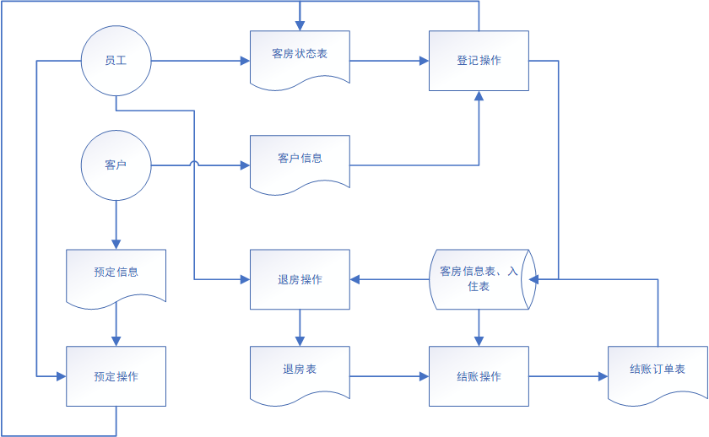

图 1 登记结算功能业务流程图

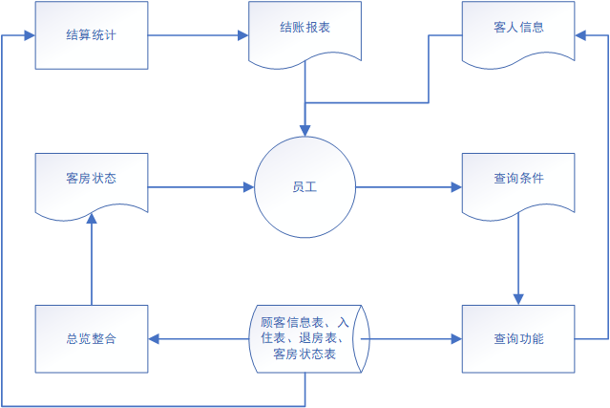

图 2 信息总览、查询、结账报表功能业务流程图

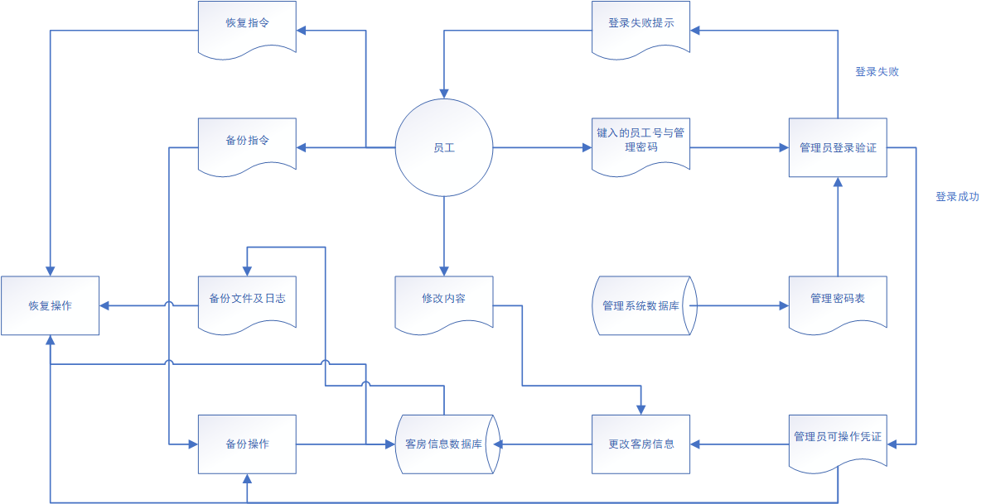

图 3 维护功能业务流程图

## 数据流程分析

### 4.1、数据流程图

通过需求分析，得出各部分数据流程如图4、图5、图6所示

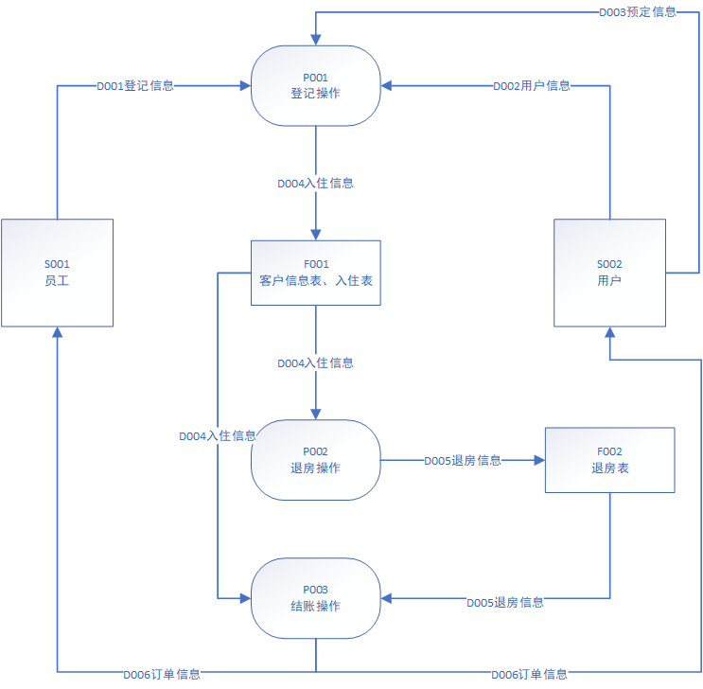

图 4 登记结算功能数据流图

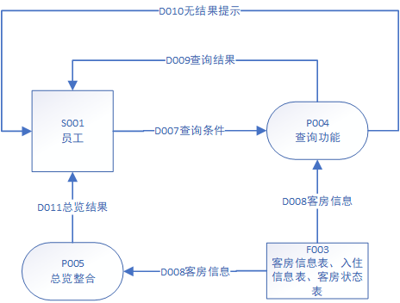

图 5 信息总览、查询、结账报表功能数据流图

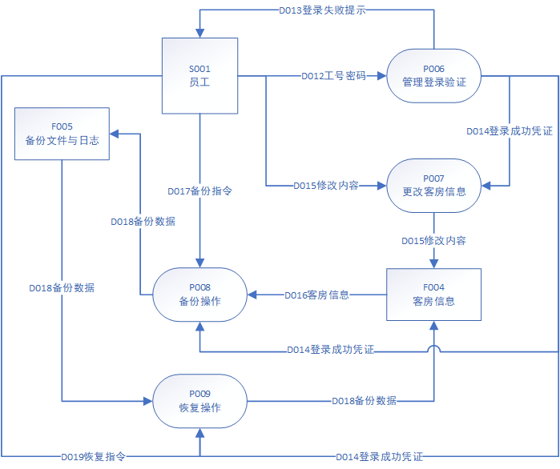

图 6 维护功能数据流图

### 4.2、数据字典

登记结算功能数据流图

**（1）数据流的描述**

数据流编号：D001

数据流名称：登记信息

简述：登记入住时员工的相关指令与信息

数据流来源：员工

数据流去向：登记操作

数据流组成：房间号+服务的员工编号+入住时间

数据流量：500/天

高峰流量：1500/天

数据流编号：D002

数据流名称：用户信息

简述：用户的基本信息

数据流来源：用户

数据流去向：登记操作

数据流组成：身份证号+姓名+性别+电话等

数据流量：500/天

高峰流量：1500/天

数据流编号：D003

数据流名称：预定信息

简述：用户预定酒店式提供的信息

数据流来源：用户

数据流去向：登记操作

数据流组成：身份证号+姓名+性别+电话等

数据流量：300/天

高峰流量：900/天

数据流编号：D004

数据流名称：入住信息

简述：客户的入住信息

数据流来源：登记操作

数据流去向：客户信息表、入住表

数据流组成：身份证号+姓名+性别+电话+房间号+服务的员工编号+入住时间等

数据流量：500/天

高峰流量：1500/天

数据流编号：D005

数据流名称：退房信息

简述：用户的退房信息

数据流来源：退房操作、退房表

数据流去向：退房表、结账操作

数据流组成：身份证号+房间号+姓名+入住天数+退房时间等

数据流量：500/天

高峰流量：1500/天

数据流编号：D006

数据流名称：订单信息

简述：用户住宿的订单账单信息

数据流来源：退房操作

数据流去向：员工、用户

数据流组成：订单编号+身份证号+房间号+姓名+价格+入住时间+退房时间+总金额等

数据流量：500/天

高峰流量：1500/天

**（2）处理逻辑的描述**

处理逻辑编号：P001

处理逻辑名称：登记操作

简述：为用户的入住办理登记业务

输入的数据流：D001登记信息、D002用户信息、D003预定信息

处理描述： 根据用户提供的用户信息和预定信息，分配相应的房间与服务员工，完成登记操作，办理入住并储存入住信息。

输出的数据流： D004入住信息

处理频率： 500次/天

处理逻辑编号：P002

处理逻辑名称：退房操作

简述：为用户办理退房业务

输入的数据流：D004入住信息

处理描述： 为已入住用户办理退房业务，并根据入住信息，生成退房信息，便于用户及员工核算费用。

输出的数据流：D005退房信息

处理频率： 500次/天

处理逻辑编号：P003

处理逻辑名称：结账操作

简述：计算住宿金额并收取费用

输入的数据流：D004入住信息、D005退房信息

处理描述： 根据入住信息与退房信息，核算住宿天数并计算应收取金额，便于员工收取费用与用户核算费用。

输出的数据流： D006订单信息

处理频率： 500次/天

**（3）数据存储的描述**

数据存储编号：F001

数据存储名称：客户信息表、入住表

简述：客户的基本信息储存表与入住信息储存表

数据存储组成：身份证号+姓名+性别+电话+房间号+服务的员工编号+入住时间等

关键字：身份证号

相关联的处理：P001, P002, P003

数据存储编号：F002

数据存储名称：退房表

简述：客户的退房信息储存表

数据存储组成：身份证号+房间号+姓名+入住天数+退房时间等

关键字：身份证号

相关联的处理：P002, P003

**（4）外部实体的描述**

外部实体编号：S001

外部实体名称：员工

简 述：酒店员工，系统使用者

输入的数据流：D006

输出的数据流：D001

外部实体编号：S002

外部实体名称：用户

简 述：酒店住宿客户

输入的数据流：D006

输出的数据流：D002, D003

信息总览、查询、结账报表功能数据流图

**（1）数据流的描述**

数据流编号：D007

数据流名称：查询条件

简述：员工给定的查询条件

数据流来源：员工

数据流去向：查询功能

数据流组成：身份证号/姓名/性别/电话/房间号/服务的员工编号/入住时间等

数据流量：500/天

高峰流量：1500/天

数据流编号：D008

数据流名称：客房信息

简述：管理系统中所包含的客房信息

数据流来源：客房信息表、入住信息表、客房状态表

数据流去向：查询功能、总览整合

数据流组成：身份证号+姓名+性别+电话+房间号+服务的员工编号+入住时间等

数据流量：1000/天

高峰流量：3000/天

数据流编号：D009

数据流名称：查询结果

简述：满足用户所给条件的查询结果

数据流来源：查询功能

数据流去向：员工

数据流组成：身份证号/姓名/性别/电话/房间号/服务的员工编号/入住时间等

数据流量：500/天

高峰流量：1500/天

数据流编号：D010

数据流名称：无结果提示

简述：没有满足用户所给查询条件的记录时的提示信息

数据流来源：查询功能

数据流去向：员工

数据流组成：提示信息

数据流量：500/天

高峰流量：1500/天

数据流编号：D011

数据流名称：总览结果

简述：经信息整合后的客房状态的总览结果

数据流来源：总览整合

数据流去向：员工

数据流组成：身份证号/姓名/性别/电话/房间号/服务的员工编号/入住时间/房间状态等

数据流量：50/天

高峰流量：150/天

**（2）处理逻辑的描述**

处理逻辑编号：P004

处理逻辑名称：查询功能

简述：查询相关客房信息

输入的数据流：D007查询条件、D008客房信息

处理描述： 根据用户提供的查找条件，检索客房信息表与入住信息表中是否有满足查找条件的相关信息记录，若有则继续将查找结果输出给用户，没有则返回给用户信息指明无查询结果。

输出的数据流： D009查询结果、D010无结果提示

处理频率： 1000次/天

处理逻辑编号：P005

处理逻辑名称：总览整合

简述：整合客房信息

输入的数据流：D008客房信息

处理描述： 将客房信息进行有序的整合，将整合结果输出给员工及管理者，便于管理者实施决策。

输出的数据流：D011总览结果

处理频率： 1000次/天

**（3）数据存储的描述**

数据存储编号：F003

数据存储名称：客房信息表、入住信息表、客房状态表

简述：储存客房信息、入住信息、客房状态等信息的数据储存表。

数据存储组成：身份证号+姓名+性别+电话+房间号+服务的员工编号+入住时间+房间状态等

关键字：身份证号、房间号

相关联的处理：P004, P005,

**（4）外部实体的描述**

外部实体编号：S001

外部实体名称：员工

简 述：酒店员工，系统使用者

输入的数据流：D009, D010, D011

输出的数据流：D007

维护功能数据流图

**（1）数据流的描述**

数据流编号：D012

数据流名称：工号密码

简述：员工的工号以及用于登录的密码

数据流来源：员工

数据流去向：管理登录验证

数据流组成：工作编号+管理密码等

数据流量：500/天

高峰流量：1500/天

数据流编号：D013

数据流名称：登录失败提示

简述：管理员登录失败时的提示信息

数据流来源：管理登录验证

数据流去向：员工

数据流组成：提示信息

数据流量：100/天

高峰流量：300/天

数据流编号：D014

数据流名称：登录成功凭证

简述：管理员登录成功时的系统凭证，以及操作权限证明

数据流来源：管理登录验证

数据流去向：更改客房信息、备份操作、恢复操作

数据流组成：操作权限信息

数据流量：600/天

高峰流量：1800/天

数据流编号：D015

数据流名称：修改内容

简述：员工想要修改的客房相关信息

数据流来源：员工、更改客房信息

数据流去向：更改客房信息、客房信息

数据流组成：身份证号/姓名/性别/电话/房间号/服务的员工编号/入住时间/房间状态/价格/房间类型等。

数据流量：500/天

高峰流量：1500/天

数据流编号：D016

数据流名称：客房信息

简述：客房信息表中所存储的客房信息

数据流来源：客房信息

数据流去向：备份操作

数据流组成：身份证号+姓名+性别+电话+房间号+服务的员工编号+入住时间+房间状态+价格+房间类型等

数据流量：30/天

高峰流量：90/天

数据流编号：D017

数据流名称：备份指令

简述：管理员下达的备份操作指令

数据流来源：员工

数据流去向：备份操作

数据流组成：指令信息

数据流量：30/天

高峰流量：90/天

数据流编号：D018

数据流名称：备份数据

简述：经备份后的客房信息数据

数据流来源：备份操作、备份文件与日志、恢复操作

数据流去向：备份文件与日志、恢复操作、客房信息

数据流组成：身份证号+姓名+性别+电话+房间号+服务的员工编号+入住时间+房间状态+价格+房间类型等

数据流量：30/天

高峰流量：90/天

数据流编号：D019

数据流名称：恢复指令

简述：管理员下达的备份操作指令

数据流来源：员工

数据流去向：恢复操作

数据流组成：指令信息

数据流量：30/天

高峰流量：90/天

**（2）处理逻辑的描述**

处理逻辑编号：P006

处理逻辑名称：管理登录验证

简述：验证是否为管理员登录

输入的数据流：D012工号密码

处理描述： 根据员工提供的工号与密码，验证工号与密码是否正确，若正确则登录成功并在进行其他操作时提供管理员凭证，若错误则返回给员工登录失败信息。

输出的数据流： D013登录失败提示、D014登录成功凭证

处理频率： 1000次/天

处理逻辑编号：P007

处理逻辑名称：更改客房信息

简述：更改相关客房信息

输入的数据流：D014登录成功凭证、D015修改内容

处理描述： 根据用户提供的修改内容，检索相关信息并进行修改。

输出的数据流： D015修改内容

处理频率： 1000次/天

处理逻辑编号：P008

处理逻辑名称：备份操作

简述：对客房信息进行备份

输入的数据流：D014登录成功凭证、D016客房信息、D017备份指令

处理描述： 对当前数据表中的客房信息进行备份操作，保持信息系统的安全性。

输出的数据流：D018备份数据

处理频率： 1000次/天

处理逻辑编号：P009

处理逻辑名称：恢复操作

简述：利用备份数据对客房信息进行恢复操作

输入的数据流：D014登录成功凭证、D018备份数据、D019恢复指令

处理描述： 利用备份功能中产生的备份数据，对异常丢失或异常更改的客房信息进行恢复操作。

输出的数据流：D018备份数据

处理频率： 1000次/天

**（3）数据存储的描述**

数据存储编号：F004

数据存储名称：客房信息

简述：存储客房信息的相关数据表

数据存储组成：身份证号+姓名+性别+电话+房间号+服务的员工编号+入住时间+房间状态+价格+房间类型等

关键字：身份证号/房间号

相关联的处理：P007, P008, P009

数据存储编号：F005

数据存储名称：备份文件与日志

简述：备份操作时的产生备份文件

数据存储组成：身份证号+姓名+性别+电话+房间号+服务的员工编号+入住时间+房间状态+价格+房间类型等

关键字：备份日期/身份证号/房间号

相关联的处理：P008, P009

**（4）外部实体的描述**

外部实体编号：S001

外部实体名称：员工

简 述：酒店员工，系统使用者

输入的数据流：D013

输出的数据流：D012, D015, D017, D019

## 概念模型设计

根据系统流程图和数据字典，得出系统总体的概念模型（E-R）如下图所示。

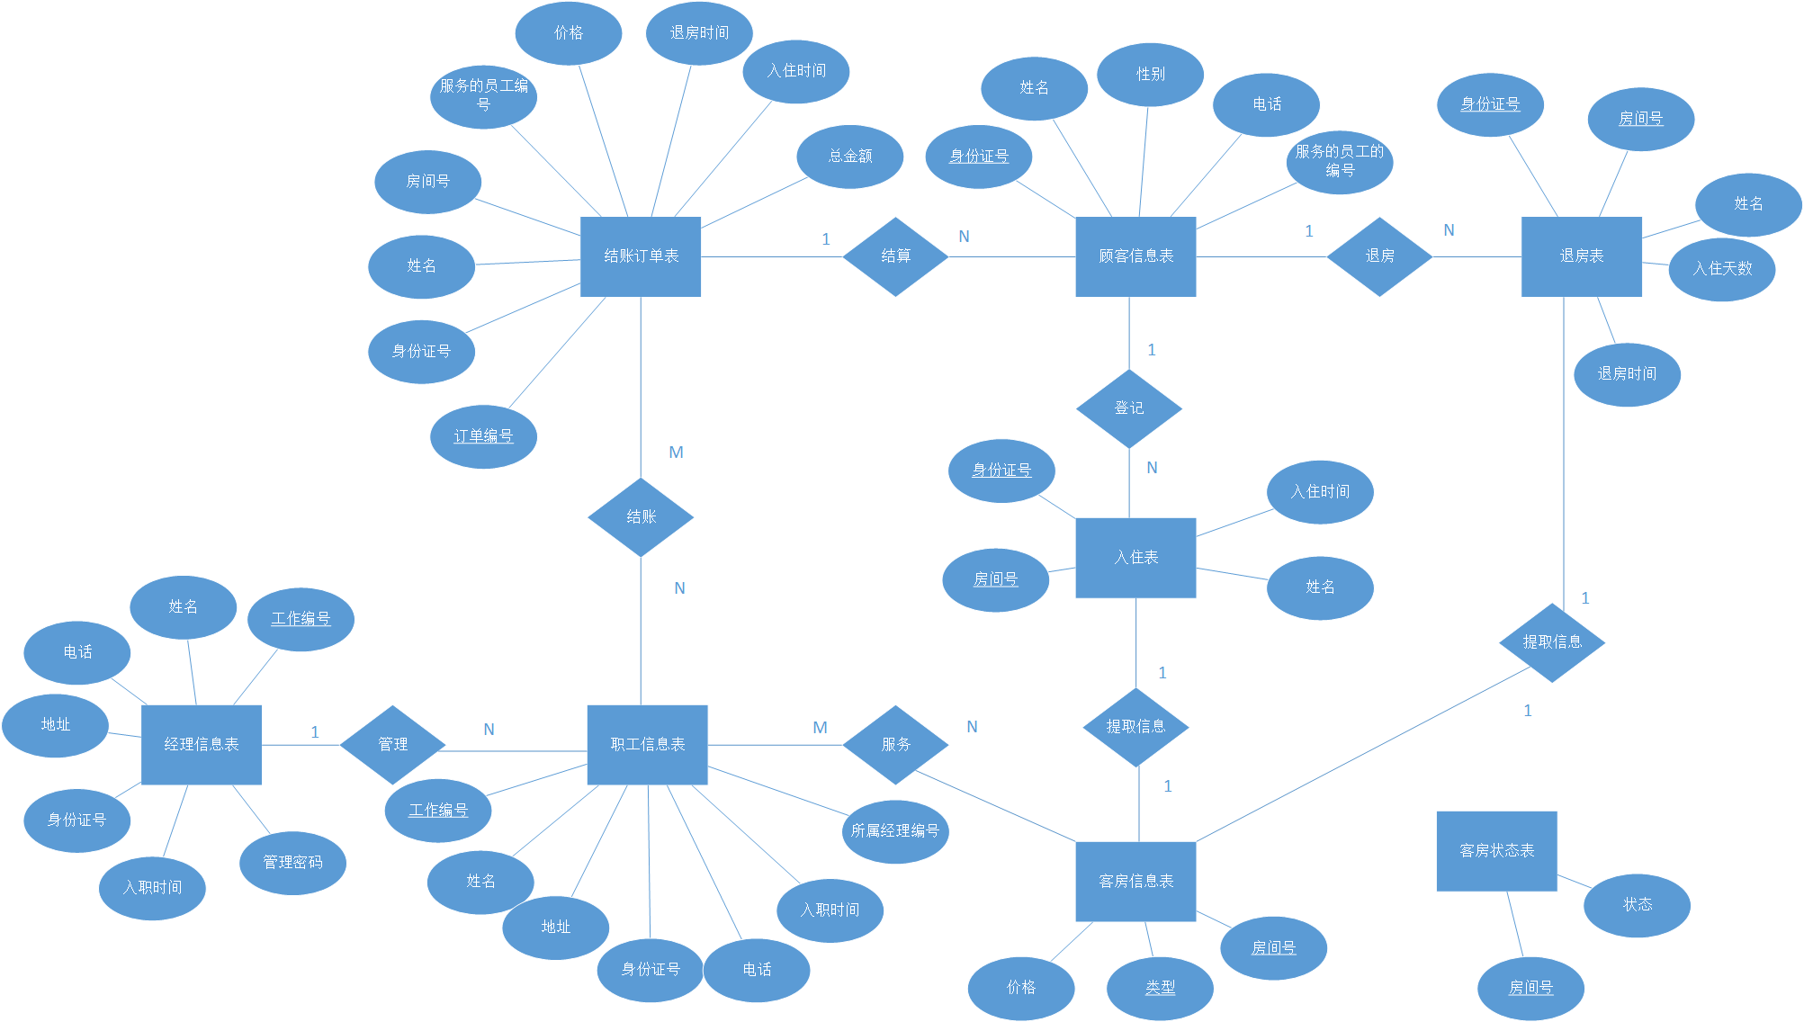

## 逻辑模型设计和优化

根据系统的总体概念设计模型、E-R图向关系模式的转化规则和数据库的范式理论，得到系统优化后的逻辑模型，如表1～表5所示。

表1 经理信息表（manager）

|  |  |  |  |  |  |  |
| --- | --- | --- | --- | --- | --- | --- |
| 工作编号 | 姓名 | 电话 | 身份证号 | 地址 | 入职时间 | 管理密码 |
|  |  |  |  |  |  |  |

表2 职工信息表（staff）

|  |  |  |  |  |  |  |
| --- | --- | --- | --- | --- | --- | --- |
| 工作编号 | 姓名 | 电话 | 身份证号 | 地址 | 入职时间 | 归属的经理编号 |
|  |  |  |  |  |  |  |

表3 顾客信息表（customer）

|  |  |  |  |  |
| --- | --- | --- | --- | --- |
| 身份证号 | 姓名 | 性别 | 电话 | 服务的员工编号 |
|  |  |  |  |  |

表4 退房表（checkout）

|  |  |  |  |  |
| --- | --- | --- | --- | --- |
| 房间号 | 身份证号 | 姓名 | 退房时间 | 天数 |
|  |  |  |  |  |

表5 入住表（checkin）

|  |  |  |  |
| --- | --- | --- | --- |
| 房间号 | 身份证号 | 姓名 | 入住时间 |
|  |  |  |  |

表6 客房信息表（room）

|  |  |  |
| --- | --- | --- |
| 房间号 | 类型 | 价格 |
|  |  |  |

表7 客房状态表（roomstatus）

|  |  |
| --- | --- |
| 房间号 | 状态 |
|  |  |

表8 结账订单表（orderinfo）

|  |  |  |  |  |  |  |  |
| --- | --- | --- | --- | --- | --- | --- | --- |
| 订单编号 | 身份证号 | 姓名 | 房间号 | 服务的员工编号 | 入住时间 | 退房时间 | 总金额 |
|  |  |  |  |  |  |  |  |

## 物理设计和实施

有关创建数据库和关系表的SQL语句如下所示：

/*==============================================================*/

/* DataBase: 宾馆客房管理系统, 创建数据库，数据库名称为宾馆客房管理系统*/

/*==============================================================*/

create database 宾馆客房管理系统

go

/*==============================================================*/

/* Table: manager, 经理信息表 */

/*==============================================================*/

CREATE TABLE manager (

工作编号 varchar(10) NOT NULL,

姓名 varchar(10) DEFAULT NULL,

电话 varchar(20) DEFAULT NULL,

身份证号 varchar(30) DEFAULT NULL UNIQUE,

地址 varchar(45) DEFAULT NULL,

入职时间 date DEFAULT NULL,

管理密码 varchar(30) DEFAULT NULL,

PRIMARY KEY (工作编号)

)

/*==============================================================*/

/* Table: staff, 职工信息表 */

/*==============================================================*/

CREATE TABLE staff (

工作编号 varchar(10) NOT NULL,

姓名 varchar(10) NOT NULL,

电话 varchar(20) NOT NULL,

身份证号 varchar(30) NOT NULL UNIQUE,

地址 varchar(45) DEFAULT NULL,

入职时间 date DEFAULT NULL,

归属的经理编号 varchar(10) DEFAULT NULL UNIQUE,

PRIMARY KEY (工作编号)

)

/*==============================================================*/

/* Table: customer, 顾客信息表 */

/*==============================================================*/

CREATE TABLE customer (

身份证号 varchar(30) NOT NULL UNIQUE,

姓名 varchar(20) NOT NULL,

性别 varchar(4) NOT NULL DEFAULT '男',

电话 varchar(20) NOT NULL,

服务的员工编号 varchar(10) NOT NULL,

PRIMARY KEY (身份证号)

)

/*==============================================================*/

/* Table: checkout, 退房表 */

/*==============================================================*/

CREATE TABLE checkout (

房间号 varchar(20) NOT NULL,

身份证号 varchar(45) NOT NULL UNIQUE,

姓名 varchar(15) NOT NULL,

退房时间 datetime NOT NULL,

天数 int NOT NULL,

PRIMARY KEY (房间号)

)

/*==============================================================*/

/* Table: checkin, 入住表 */

/*==============================================================*/

CREATE TABLE checkin (

房间号 varchar(20) NOT NULL,

身份证号 varchar(45) NOT NULL,

姓名 varchar(15) NOT NULL,

入住时间 date NOT NULL,

PRIMARY KEY (房间号)

)

/*==============================================================*/

/* Table: room, 客房信息表 */

/*==============================================================*/

CREATE TABLE room (

房间号 varchar(20) NOT NULL,

类型 varchar(30) NOT NULL,

价格 varchar(45) NOT NULL,

PRIMARY KEY (房间号)

)

/*==============================================================*/

/* Table: roomstatus, 客房状态表 */

/*==============================================================*/

CREATE TABLE roomstatus (

房间号 varchar(20) NOT NULL,

状态 varchar(10) NOT NULL DEFAULT '空闲',

PRIMARY KEY (房间号)

)

/*==============================================================*/

/* Table: orderinfo, 结账订单表 */

/*==============================================================*/

CREATE TABLE orderinfo (

订单编号 varchar(30) NOT NULL,

身份证号 varchar(45) NOT NULL,

姓名 varchar(15) NOT NULL,

房间号 varchar(20) NOT NULL UNIQUE,

服务的员工编号 varchar(10) NOT NULL,

入住时间 datetime NOT NULL,

退房时间 datetime NOT NULL,

PRIMARY KEY (订单编号)

)

## 8、课程设计心得体会